Inegalitatea Erdős-Mordell

Mărcuș Sergiu David, Mureșan Natalia Diana
Profesor îndrumător: Jecan Ioan

Matematicianul (de origine maghiară) PAUL ERDŐS propune în anul 1935 (la BERLIN) următoarea problemă:
Dacă P este un punct în interiorul triunghiului ascuțitunghic ABC, x, y, z distanțele de la punctul P la vârfurile triunghiului (x=d(P, A), y=d(P, B), z=d(P,C)) și α, β, γ distanțele de la punctul P la laturile triunghiului (α=d(P, BC), β=d(P, CA), γ=d(P, AB)), atunci are loc următoarea inegalitate:
x + y + z ≥ 2 * (α + β + γ) (＊)
În anul 1937, L. J. Mordell demonstrează această inegalitate, iar mai târziu, Barrow demonstrează o inegalitate „mai tare”:
“Dacă x, y, z sunt distanțele de la un punct P din interiorul unui triunghi ascuțitunghic ABC la vârfurile A, B, C, iar d₁, d₂, d₃ sunt lungimile bisectoarelor interioare ale unghiurilor BPC, CPA, APB, atunci are loc inegalitatea:
x + y + z ≥ 2 * (d₁ + d₂ + d₃)”.
De aceea, inegalitatea (＊) se mai numește inegalitatea ERDŐS-MORDELL BARROW.
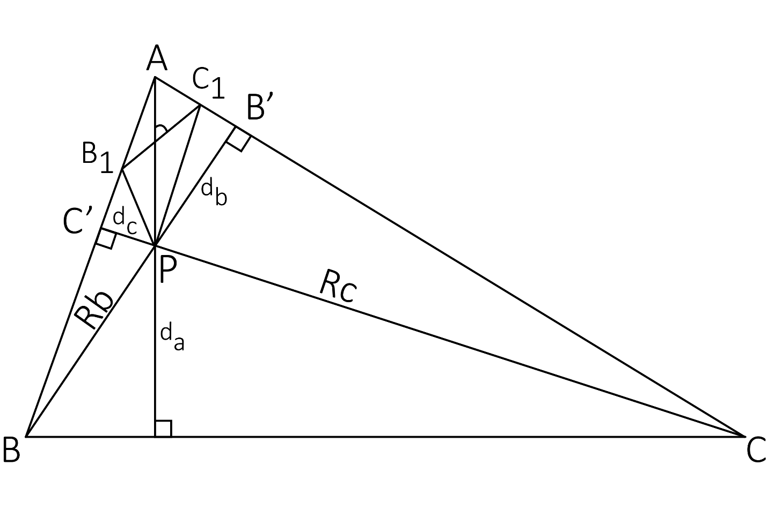
Una din cele mai frumoase demonstrații ale inegalității E-M (Erdős-Mordell la vremea aceea) aparține matematicianului american I. KAZARINOFF. Prezentăm această demonstrație:

Fie B₁∈ (AC’) și C₁∈ (AB’) astfel încât AB₁ = k * b, AC₁ = k * c.
Atunci : B₁C₁ = k * BC și
2 * S_{AB1PC1} = AB₁ * d_{c} + AC₁ * d_{b} ≤ AP * B₁C₁,
deci a * R_{a} ≥ b * d_{c} + c * d_{b} ⇔ R_{a} ≥ * d_{c} + * d_{b.}
Considerând și analoagele și adunându-le, obținem:
R_{a} + R_{b} + R_{c} ≥ 2 * (d_{a} + d_{b} + d_{c}), adică tocmai ce trebuia demonstrat.
Egalitatea în inegalitatea E-M are loc ⇔ ΔABC este echilateral , iar P coincide cu centrul său (P ≡ O).
Particularizând puctul P, obținem o serie de inegalități remarcabile într-un triunghi.
Prezentăm acum o demonstrație elementară a inegalității lui BARROW:
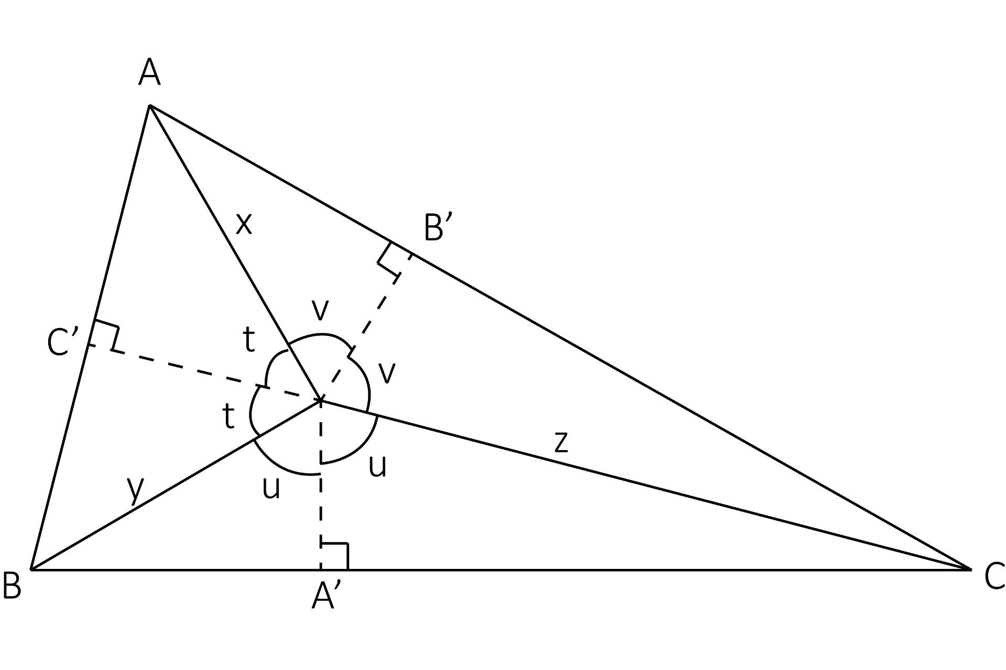
Cu notațiile de pe figură, avem:
d₁ = 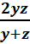 * cos u,
d₂ = 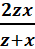 * cos v,
d₃ = 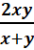 * cos t.
Deoarece d₁ = * cos u ≤ 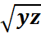 * cos u și analoagele, este suficient să demonstrăm că:
x + y + z ≥ 2*(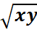*cos t + *cos u + 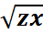*cos v) (＊＊).
Notând =m,=n,=p, inegalitatea (＊＊)
devine:
m² + n² + p² ≥ 2 * (m * n * cos t + n * p * cos u + m * p * cos v),
echivalentă cu: m²–2*m*(n*cos t+p*cos v)+n²+p²–2*n*p*cos u≥0.
Avem: Δ₁ = (n * cos t + p * cos v)² – n² – p² + 2*n*p*cos u =
= – n²sin² – p²sin²v + 2*n*p*(cos u + cos t *cos v).
Deoarece u+v+t=180°, rezultă că cos u + cos t*cos v = sin t*sin v,
după efectuarea micilor calcule.
Rezultă că:
Δ₁ = – n²sin²t – p²sin²v + 2*n*p*sin t*sinv = – (n*sin t + p*sin v)² ≤ 0,
deci inegalitatea (＊＊) este demonstrată.
Lăsăm cititorului plăcerea studierii cazului (cazurilor) de egalitate.
Observație: Dacă P ≡ O (centrul cercului circumscris ΔABC), atunci x = y = z = R și α + β + γ = R + r (relația lui Lazare Carnot), deci inegalitatea (＊) devine:
3R ≥ 2 (R + r) ⇔ R ≥ 2*r, adică una din inegalitățile celebre ale lui LEONARD EULER.
O altă demonstrație a inegalității lui ERDŐS:
Vezi figura:
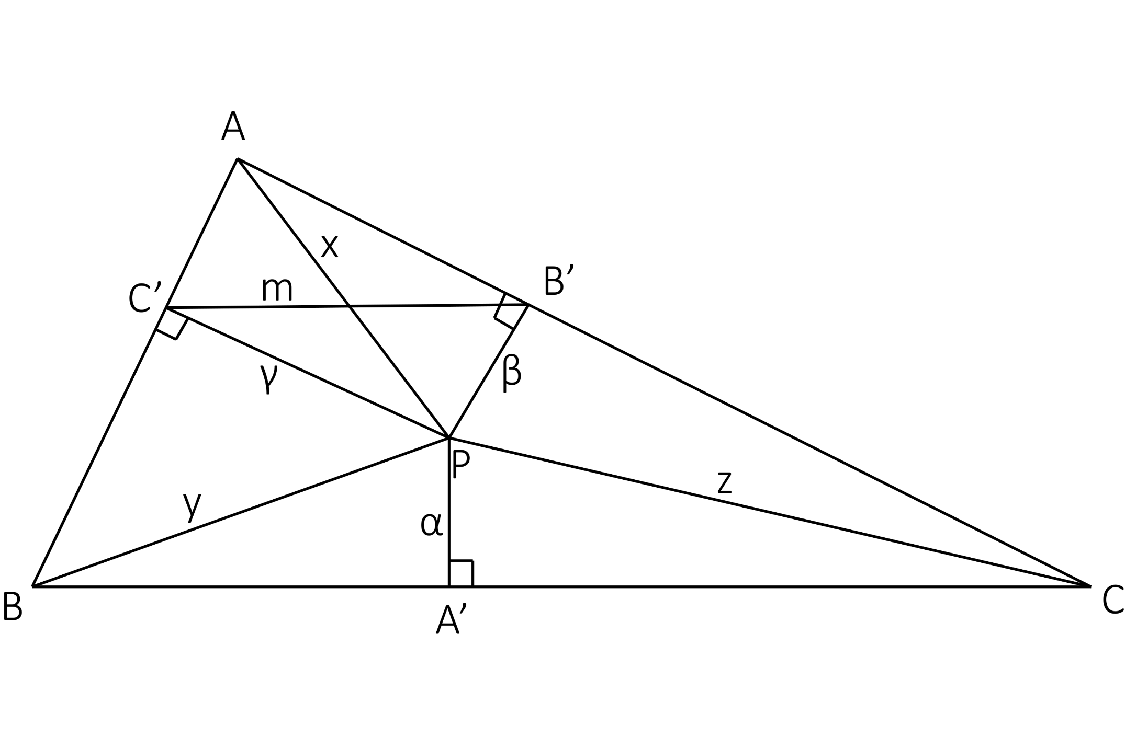
Arătăm mai întâi că: a*x ≥ b*γ + c*β. (1)
Patrulaterul AB’PC’ este inscriptibil, deci 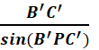= AP sau 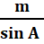 = x, de unde m = x * sin A.
Aplicăm teorema cosinusului în ΔB’PC’ și obținem:
m² = β² + γ² – 2 * β * γ * cos ∠B’PC’ și cum
∠B’PC’ = 180° - ∠A, rezultă:
m² = β² + γ² – 2 * β * γ * cos A și cum
m = x * sin A, rezultă:
x² = 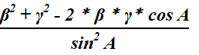. (2)
Inegalitatea a * x ≥ b * γ + c * β este echivalentă cu:
a ² * x² ≥ b² * γ² + c² * β² + 2 * b * c * β * γ ,
sau dacă ținem seama de (＊＊) cu:
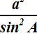 * (β² + γ² + 2 * β * γ * cos A) ≥ b²γ² + c²β² + 2 * b * c * β * γ sau:
4 * R² * (β² + γ² + 2 * β * γ * cos A) ≥
≥ 4 * R² * (γ²sin²B + β²sin²C + 2 * β * γ * sin B * sin C),
echivalentă cu:
β² * (1 - sin²C) + γ² * (1 - sin²B) + 2 * β * γ * (cos A – sin B * sin C)≥0.
Deoarece:
cos A = cos (π-B-C) = – cos B * cos C + sin B * sin C,
inegalitatea precedentă este echivalentă cu:
β² * cos²C + γ² * cos²B – 2 * β * γ * cos B * cos C ≥ 0 ⇔
⇔ (β * cos C – γ * cos B)² ≥ 0,
ceea ce evident e adevărat.
Așadar inegalitatea ax ≥ b*γ + c*β este demonstrată. Această inegalitate se poate scrie sub forma echivalentă:
x ≥ * γ + * β.
Scriind înca două inegalități analoage și adunându-le se obține:
x + y + z ≥ α * ( + ) + β * ( + ) + γ * ( + )
și cum fiecare paranteză închide un număr ≥ 2, problema este rezolvată.

Câteva inegalități remarcabile demonstrate cu ajutorul inegalității “E-M”:
- A * R_{a} + b * R_{b} + c * R_{c} ≥ 4 * S_{ABC} (x = R_{a} = d(P, A) etc. )
- Σ 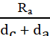 ≥ 3(d_{a}=d(P, BC) etc.) (G.M.B. 6/1983)
- R_{a} * R_{b} * R_{c} ≥ (d_{a} + d_{b}) * (d_{b} + d_{c}) * (d_{c} + d_{a}) (OPPENHEIM)
- d_{a} * R_{a} + d_{b} * R_{b} + d_{c} * R_{c} ≥ 2 * (d_{a} * d_{b} + d_{b} * d_{c} * d_{c}*d_{a} )

BIBLIOGRAFIE
- Teste și probleme comentate, Univ. Din Timișoara Secția maetmatică (Caietul Nr. 5: D. Mihet, L. Lăzăroaia ș.a.), pt. Concursul T. Lalescu, 1987.
- Bazele raționamentului geometric Dan Brânzei, S. Anița, E. Onofraș, G. Izvoranu
Editura Academiei R.S.R., București 1983
3) Colecția G.M.B.

